Общество с ограниченной ответственностью
«НОВЫЙ СВЕТ»
ИНН5406973970 КПП540601001 юр./адрес: 630091 г. Новосибирск ул. Гоголя 16 ф./адрес:630075 г.Новосибирск,ул.Дуси Ковальчук 378а корп.4 р/с 40702810900010020990 в НФ АКБ "Ланта-Банк" (АО)
К/С 30101810000000000837 БИК 045004837 ОГРН 1175476040497e-mail: novsvet54@mail.ru
сайт: www.новсвет54.рф тел: +7(383)380-12-21

Картинка | Модель | Мощность | Солар панель(W) | Батарея | Размер | Характериска | N.W (KG) | G.W (KG) | Размер (mm) | шт | Цена от  1-50 | Цена от  50-100 | Цена от  100-500
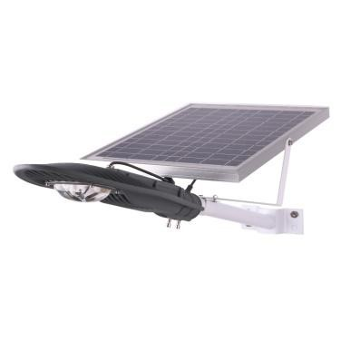 | PD-10B-S | 10w | 6v10w | 3.2v 6A | 350*100*60 | Светодиоы：SMD3030  Philips*30pcs  Люмий на Вт：130-140LM/W  CRI：>80Ra  Цветовая температура：6000K/4000K/3000K  Градус света：60*120°  Драйвер：ROMOTER  Волтаж：6V  Рабочие часы：50000  Материалl：Алюминий  Гарантия：2года  Рабочее время:12 ч каждый день  Рабочее время батареи:2-3 дня  Батарея гарантия:5 лет  Высота установки:2.5-3м  Установка на трубу:38mm | 3.5 | 4.3 | 510*290*150 | 1 | 4300 | 4200 | 3900
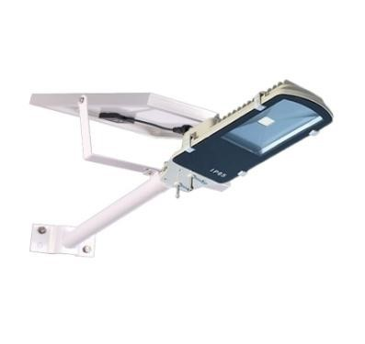 | PD-10Y-S | 10w | 6v10w | 3.2v 6A | 350*100*50 | Светодиоы：SMD3030  Philips*30pcs  Люмий на Вт：130-140LM/W  CRI：>80Ra  Цветовая температура：6000K/4000K/3000K  Градус света：60*120°  Драйвер：ROMOTER  Волтаж：6V  Рабочие часы：50000  Материалl：Алюминий  Гарантия：2года  Рабочее время:12 ч каждый день  Рабочее время батареи:2-3 дня  Батарея гарантия:5 лет  Высота установки:2.5-3м  Установка на трубу:38mm | 3.5 | 4.3 | 510*290*150 | 1 | 4300 | 4200 | 3900

 | PD-20Y-S | 20W | 6V 15W | 3.2v 12A | 280*145*60 | Светодиоы：SMD3030  Philips*30pcs  Люмий на Вт：130-140LM/W  CRI：>80Ra  Цветовая температура：6000K/4000K/3000K  Градус света：60*120°  Драйвер：ROMOTER  Волтаж：6V  Рабочие часы：50000  Материалl：Алюминий  Гарантия：2года  Рабочее время:12 ч каждый день  Рабочее время батареи:2-3 дня  Батарея гарантия:5 лет  Высота установки:3-3.5М  Установка на трубу:38mm | 4.8 | 5.7 | 610*350*140 | 1 | 5900 | 5700 | 5000
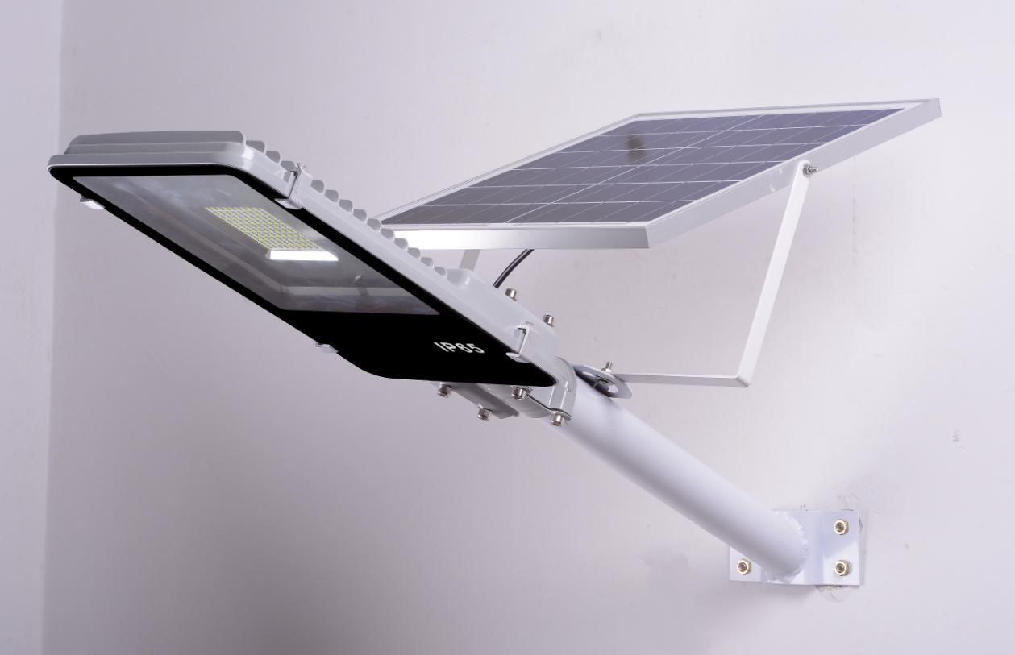 | PD-30Y-S | 30w | 6V 20W | 3.2v 30A | 495*210*50 | Светодиоды：SMD5730 *98pcs  Люмий на Вт：130-140LM/W  CRI：>80Ra  Цветовая температура：6000K/4000K/3000K  Градус света：60*120°  Драйвер：ROMOTER  Волтаж：12V  Рабочие часы：50000  Материалl：Алюминий  Гарантия：2года  Рабочее время:12 ч каждый день  Рабочее время батареи:2-3 дня  Батарея гарантия:5 лет  Высота установки:4-5М  Установка на трубу:50mm | 6.1 | 7.2 | 610*365*150 | 1 | 6500 | 6200 | 5900
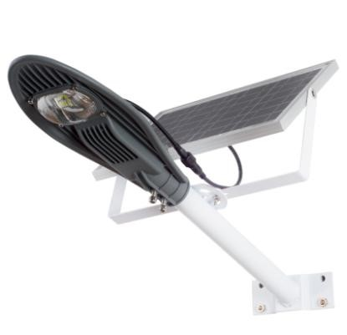 | PD-10b | 10w | 12v 10w | 7.4v 4A | 350*100*60 | Светодиоды：SMD5730 *98pcs  Люмий на Вт：130-140LM/W  CRI：>80Ra  Цветовая температура：6000K/4000K/3000K  Градус света：60*120°  Драйвер：ROMOTER  Волтаж：12V  Рабочие часы：50000  Материалl：Алюминий  Гарантия：2года  Рабочее время:12 ч каждый день  Рабочее время батареи:2-3 дня  Батарея гарантия:5 лет  Высота установки:3-4М  Установка на трубу:38mm | 3.6 | 4.5 | 610*350*140 | 1 | 6300 | 5900 | 5600

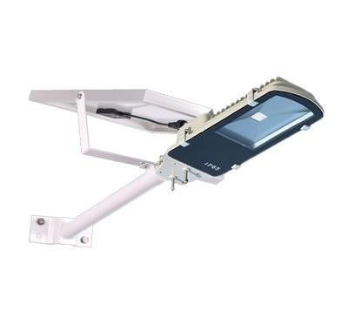 | PD-10Y | 10w | 12v 10w | 7.4v 4A | 350*100*50 | Светодиоды：SMD5730 *98pcs  Люмий на Вт：130-140LM/W  CRI：>80Ra  Цветовая температура：6000K/4000K/3000K  Градус света：60*120°  Драйвер：ROMOTER  Волтаж：12V  Рабочие часы：50000  Материалl：Алюминий  Гарантия：2года  Рабочее время:12 ч каждый день  Рабочее время батареи:2-3 дня  Батарея гарантия:5 лет  Высота установки:3-4М  Установка на трубу:38mm | 3.5 | 4.4 | 610*350*140 | 1 | 6300 | 5900 | 5600
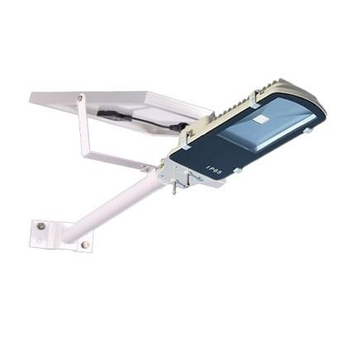 | PD-20Y | 20W | 12V 20W | 7.4V 10A | 280*140*60 | Светодиоды：SMD5730 *98pcs  Люмий на Вт：130-140LM/W  CRI：>80Ra  Цветовая температура：6000K/4000K/3000K  Градус света：60*120°  Драйвер：ROMOTER  Волтаж：12V  Рабочие часы：50000  Материалl：Алюминий  Гарантия：2года  Рабочее время:12 ч каждый день  Рабочее время батареи:2-3 дня  Батарея гарантия:5 лет  Высота установки:3-4М  Установка на трубу:38mm | 4.8 | 5.7 | 610*365*150 | 1 | 6800 | 6300 | 6000
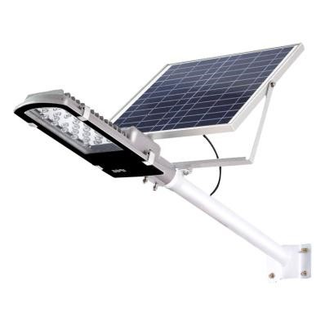 | PD-12Y | 12w | 12v 10w | 7.4v 4A | 350*100*50 | Светодиоды：SMD5730 *98pcs  Люмий на Вт：130-140LM/W  CRI：>80Ra  Цветовая температура：6000K/4000K/3000K  Градус света：60*120°  Драйвер：ROMOTER  Волтаж：12V  Рабочие часы：50000  Материалl：Алюминий  Гарантия：2года  Рабочее время:12 ч каждый день  Рабочее время батареи:2-3 дня  Батарея гарантия:5 лет  Высота установки:3-4М  Установка на трубу:38mm | 3.5 | 4.4 | 610*350*140 | 1 | 6800 | 6300 | 6000

 | PD-24Y | 24W | 12V 20W | 7.4V 10A | 280*165*60 | Светодиоды：SMD5730 *98pcs  Люмий на Вт：130-140LM/W  CRI：>80Ra  Цветовая температура：6000K/4000K/3000K  Градус света：60*120°  Драйвер：ROMOTER  Волтаж：12V  Рабочие часы：50000  Материалl：Алюминий  Гарантия：2года  Рабочее время:12 ч каждый день  Рабочее время батареи:2-3 дня  Батарея гарантия:5 лет  Высота установки:3-4М  Установка на трубу:50mm | 4.8 | 5.7 | 610*365*150 | 1 | 6600 | 6300 | 6000
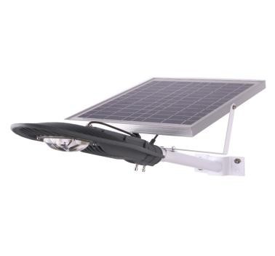 | PD-20B | 20W | 12V 20W | 7.4V 10A | 500*260*70 | Светодиоды：SMD5730 *98pcs  Люмий на Вт：130-140LM/W  CRI：>80Ra  Цветовая температура：6000K/4000K/3000K  Градус света：60*120°  Драйвер：ROMOTER  Волтаж：12V  Рабочие часы：50000  Материалl：Алюминий  Гарантия：2года  Рабочее время:12 ч каждый день  Рабочее время батареи:2-3 дня  Батарея гарантия:5 лет  Высота установки:3-4М  Установка на трубу:50mm | 6.1 | 6.8 | 610*365*150 | 1 | 6600 | 6300 | 6000
 | PD-30B | 30W | 12V 25W | 7.4V 16A | 500*260*70 | Светодиоды：SMD3030  Philips*45PCS  Светодиоды：SMD5730 *98pcs  Люмий на Вт：130-140LM/W  CRI：>80Ra  Цветовая температура：6000K/4000K/3000K  Градус света：60*120°  Драйвер：ROMOTER  Волтаж：12V  Рабочие часы：50000  Материалl：Алюминий  Гарантия：5лет  Рабочее время:12 ч каждый день  Рабочее время батареи:2-3 дня  Батарея гарантия:5 лет  Высота установки:4-6М  Установка на трубу:60mm | 6.4 | 7.2 | 610*365*150 | 1 | 8100 | 7800 | 7500

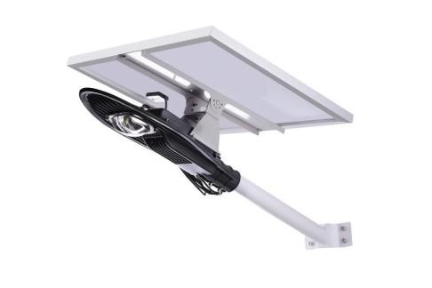 | PD-301B | 40W | 12/18V 35W | 12V 12A | 500*260*70 | Светодиоды：SMD3030  Philips*45PCS  Светодиоды：SMD5730 *98pcs  Люмий на Вт：130-140LM/W  CRI：>80Ra  Цветовая температура：6000K/4000K/3000K  Градус света：60*120°  Драйвер：ROMOTER  Волтаж：12V  Рабочие часы：50000  Материалl：Алюминий  Гарантия：5лет  Рабочее время:12 ч каждый день  Рабочее время батареи:2-3 дня  Батарея гарантия:5 лет  Высота установки:4-6М  Установка на трубу:50mm | 13.6 | 14.4 | 715*365*315 | 2 | 9400 | 9000 | 8700
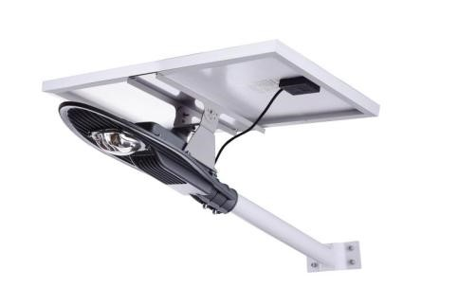 | PD-302B | 50w | 18V 40W | 12V 16A | 500*260*70 | Светодиоды：SMD3030  Philips*45PCS  Светодиоды：SMD5730 *98pcs  Люмий на Вт：130-140LM/W  CRI：>80Ra  Цветовая температура：6000K/4000K/3000K  Градус света：60*120°  Драйвер：ROMOTER  Волтаж：12V  Рабочие часы：50000  Материалl：Алюминий  Гарантия：5лет  Рабочее время:12 ч каждый день  Рабочее время батареи:2-3 дня  Батарея гарантия:5 лет  Высота установки:4-6М  Установка на трубу:60mm | 8 | 9.2 | 730*430*160 | 1 | 13330 | 12330 | 11330
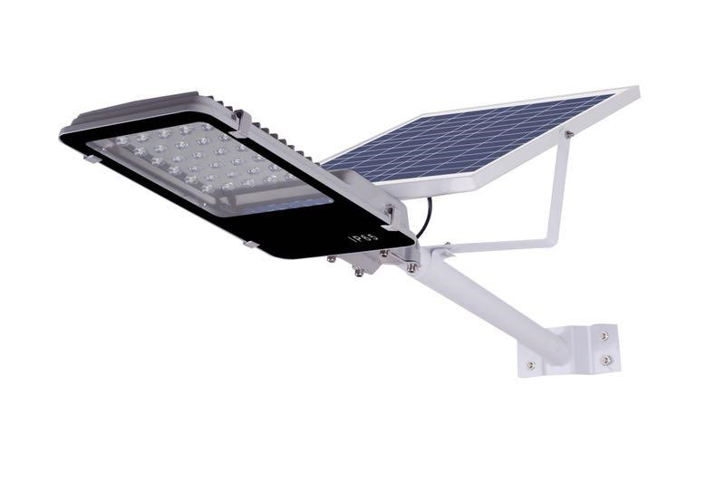 | PD-JD301 | 30w | 12V 25W | 7.4V 16A | 495*260*60 | Светодиоды：SMD3030  Philips*45PCS  Светодиоды：SMD5730 *98pcs  Люмий на Вт：130-140LM/W  CRI：>80Ra  Цветовая температура：6000K/4000K/3000K  Градус света：60*120°  Драйвер：ROMOTER  Волтаж：12V  Рабочие часы：50000  Материалl：Алюминий  Гарантия：5лет  Рабочее время:12 ч каждый день  Рабочее время батареи:2-3 дня  Батарея гарантия:5 лет  Высота установки:4-6М  Установка на трубу:60mm | 6.3 | 7.2 | 610*365*150 | 1 | 13330 | 12330 | 11330

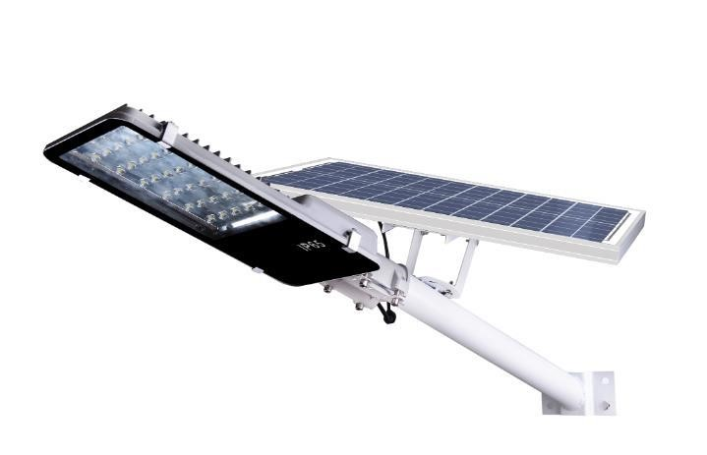 | PD-JD302 | 30w | 12v 35w | 7.4v 20A | 495*260*60 | Светодиоды：SMD3030  Philips*45PCS  Светодиоды：SMD5730 *98pcs  Люмий на Вт：130-140LM/W  CRI：>80Ra  Цветовая температура：6000K/4000K/3000K  Градус света：60*120°  Драйвер：ROMOTER  Волтаж：12V  Рабочие часы：50000  Материалl：Алюминий  Гарантия：5лет  Рабочее время:12 ч каждый день  Рабочее время батареи:2-3 дня  Батарея гарантия:5 лет  Высота установки:4-6М  Установка на трубу:50-60mm | 7.2 | 8.2 | 715*365*315 | 2 |  | 13300 | 12330 | 11330
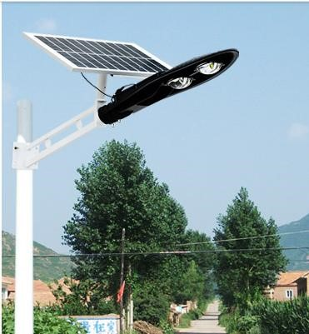 | PD-FT50B-S | 60w | 12v 35w | 7.4v 20A | 720*280*80 | Светодиоды：SMD3030 Philips  50w*2pcs  Светодиоды：SMD5730 *98pcs  Люмий на Вт：130-140LM/W  CRI：>80Ra  Цветовая температура：6000K/4000K/3000K  Градус света：60*120°  Драйвер：ROMOTER  Волтаж：12V  Рабочие часы：50000  Материалl：Алюминий  Гарантия：5лет  Рабочее время:12 ч каждый день  Рабочее время батареи:2-3 дня  Батарея гарантия:5 лет  Высота установки:4-6М  Установка на трубу:60mm | 8.2 | 9.5 | 715*365*315 | 2 |  | 15660 | 14660 | 13300
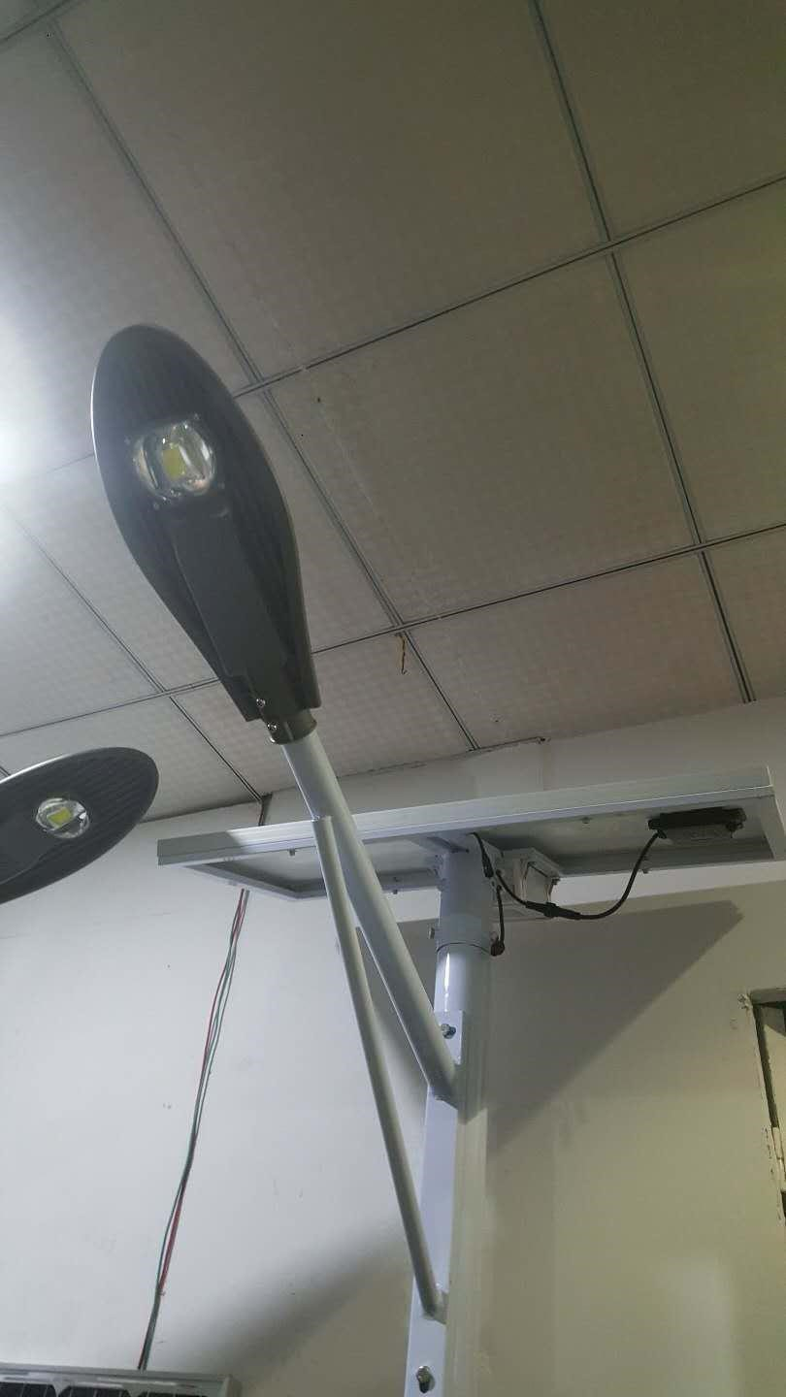 | PD-FT50B | 50w | 18v 50w | 12v 24A | 645*250*90 | Светодиоды：SMD3030  Philips*45PCS  Светодиоды：SMD5730 *98pcs  Люмий на Вт：130-140LM/W  CRI：>80Ra  Цветовая температура：6000K/4000K/3000K  Градус света：60*120°  Драйвер：ROMOTER  Волтаж：12V  Рабочие часы：50000  Материалl：Алюминий  Гарантия：5лет  Рабочее время:12 ч каждый день  Рабочее время батареи:2-3 дня  Батарея гарантия:5 лет  Высота установки:4-6М  Установка на трубу:50mm | 10.5 | 11.5 | lamp:660*260*110 panel:680*550*160 |  | : | 18900 | 16600 | 14400

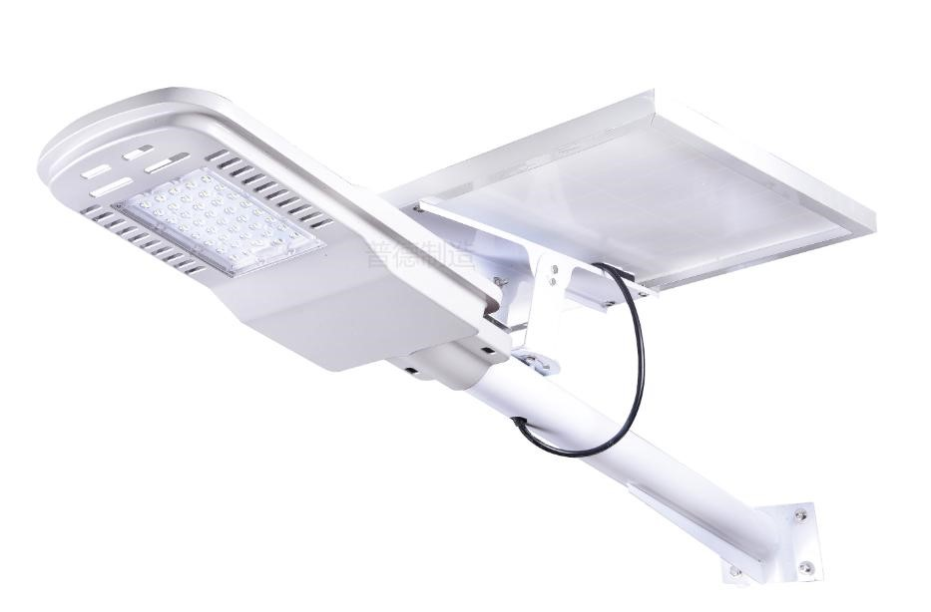 | PD-JD-304-1 | 40W | 18V 40W | 12V 16A | 490*210*90 | Светодиоды：SMD3030  Philips*45PCS  Светодиоды：SMD5730 *98pcs  Люмий на Вт：130-140LM/W  CRI：>80Ra  Цветовая температура：6000K/4000K/3000K  Градус света：60*120°  Драйвер：ROMOTER  Волтаж：12V  Рабочие часы：50000  Материалl：Алюминий  Гарантия：5лет  Рабочее время:12 ч каждый день  Рабочее время батареи:2-3 дня  Батарея гарантия:5 лет  Высота установки:4-6М  Установка на трубу:60mm | 8 | 9.2 | 730*430*160 | 1 | 17900 | 16600 | 15900
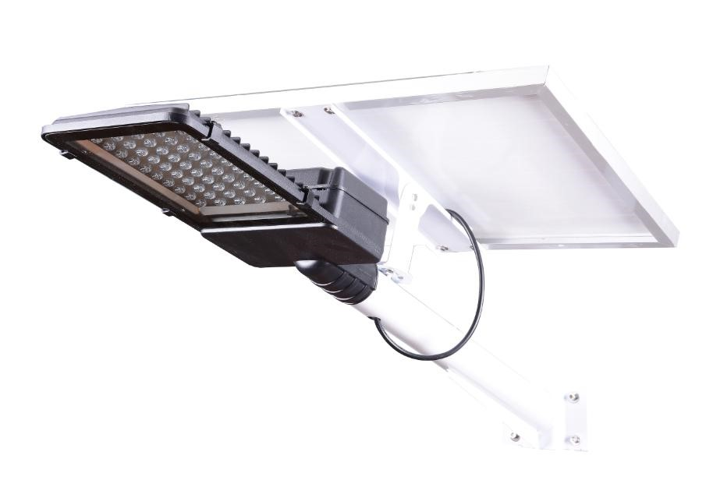 | PD-JD-304-2 | 40W | 18V 40W | 12V 16A | 490*210*90 | Светодиоды：SMD3030  Philips*56PCS  Светодиоды：SMD5730 *98pcs  Люмий на Вт：130-140LM/W  CRI：>80Ra  Цветовая температура：6000K/4000K/3000K  Градус света：60*120°  Драйвер：ROMOTER  Волтаж：18V  Рабочие часы：50000  Материалl：Алюминий  Гарантия：5лет  Рабочее время:12 ч каждый день  Рабочее время батареи:2-3 дня  Батарея гарантия:5 лет  Высота установки:4-6М  Установка на трубу:60mm | 8 | 9.2 | 730*430*160 | 1 | 19100 | 18100 | 17100
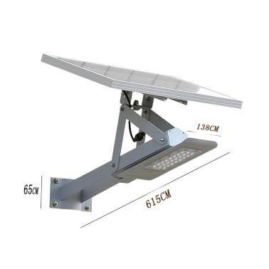 | PD-BFD-24 | 24w | 12V 25W | 7.4V 10A | 615*138*65 | Светодиоды：SMD3030  Philips*24PCS  Светодиоды：SMD5730 *98pcs  Люмий на Вт：130-140LM/W  CRI：>80Ra  Цветовая температура：6000K/4000K/3000K  Градус света：60*120°  Драйвер：ROMOTER  Волтаж：12V  Рабочие часы：50000  Материалl：Алюминий  Гарантия：5лет  Рабочее время:12 ч каждый день  Рабочее время батареи:2-3 дня  Батарея гарантия:5 лет  Высота установки:4-6М  Установка на трубу:60mm | 7.5 | 8.5 | 715*365*315 | 1 | 16100 | 15100 | 14100

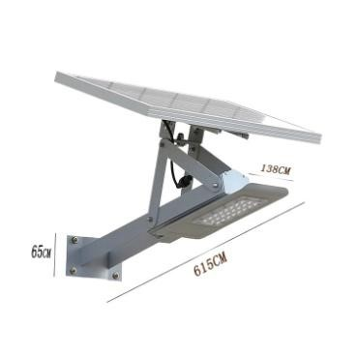 | PD-BFD-36 | 36w | 12v 35w | 7.4V 16A | 615*138*65 | Светодиоды：SMD3030  Philips*36PCS  Светодиоды：SMD5730 *98pcs  Люмий на Вт：130-140LM/W  CRI：>80Ra  Цветовая температура：6000K/4000K/3000K  Градус света：60*120°  Драйвер：ROMOTER  Волтаж：12V  Рабочие часы：50000  Материалl：Алюминий  Гарантия：5лет  Рабочее время:12 ч каждый день  Рабочее время батареи:2-3 дня  Батарея гарантия:5 лет  Высота установки:4-6М  Установка на трубу:60mmLamp mounting caliber:60mm | 9 | 10 | 715*365*315 | 1 | 18900 | 17900 | 16900
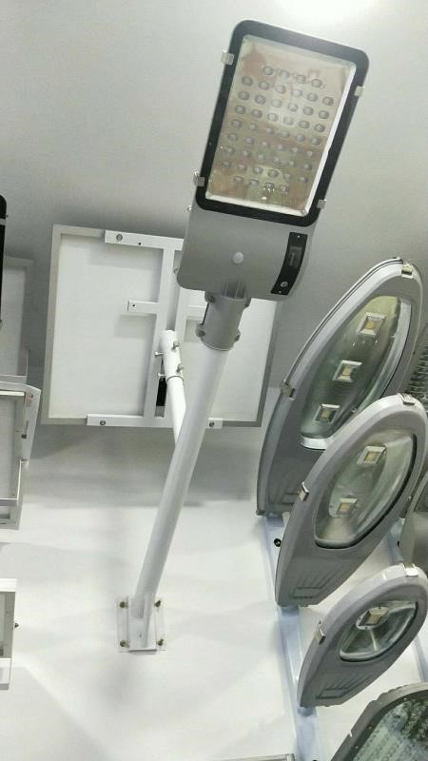 | PD-TK-30W | 30W | 18v 50w | 12v 24A | 600*260*100 | Светодиоды Bridgelux：High power LED *30pcs  Люмий на Вт：130-140LM/W  CRI：>80Ra  Цветовая температура：6000K/4000K/3000K  Градус света：60*120°  Драйвер：ROMOTER  Волтаж：18V  Рабочие часы：50000  Материалl：Алюминий  Гарантия：5лет  Рабочее время:12 ч каждый день  Рабочее время батареи:2-3 дня  Батарея гарантия:5 лет  Высота установки:4-6М  Установка на трубу:60mm | 12 | 13.5 | 610*270*120*1PCS  680*550*160*5PCS | 1 | 22000 | 21000 | 20000
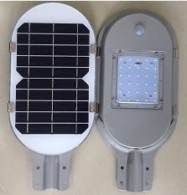 | TYN-LD15 | 15W | 5V 6.5W | 3.7V 6000mah | 410*190*30 | Светодиоды：SMD3030  Philips*30 PCS  Люмий на Вт：130-140LM/W  CRI：>80Ra  Цветовая температура：6000K/4000K/3000K  Градус света：60*120°  Драйвер：ROMOTER  Волтаж：6V  Рабочие часы：50000  Материалl：Алюминий  Гарантия：2 ujlf  Рабочее время:12 ч каждый день  Рабочее время батареи:2-3 дня  Батарея гарантия:5 лет  Высота установки 2-3М  Установка на трубу:32mm | 1.7 | 1.9 | 460*230*60  625*475*240 | 10 | 4700 | 4500 | 4000

 | YTN-LD20 | 20W | 5V 6.5W | 3.7v 8000mah | 410*190*30 | Светодиоды：SMD3030  Philips*30 PCS  Люмий на Вт：130-140LM/W  CRI：>80Ra  Цветовая температура：6000K/4000K/3000K  Градус света：60*120°  Драйвер：ROMOTER  Волтаж：6V  Рабочие часы：50000  Материалl：Алюминий  Гарантия：2 ujlf  Рабочее время:12 ч каждый день  Рабочее время батареи:2-3 дня  Батарея гарантия:5 лет  Высота установки 2-3М  Установка на трубу:32mm | 1.8 | 2 | 460*230*60  625*475*240 | 10 | 5100 | 4800 | 4500
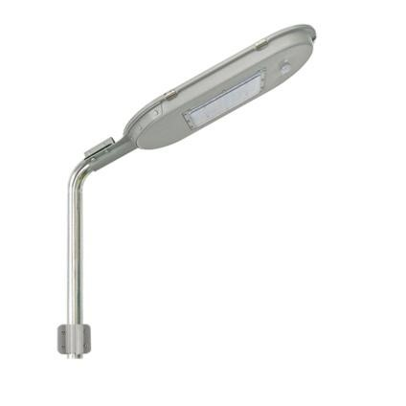 | TYN-LD30 | 30W | 6V 10W | 3.7v 16mah | 530*230*30 | Светодиоды：SMD3030  Philips*30 PCS  Люмий на Вт：130-140LM/W  CRI：>80Ra  Цветовая температура：6000K/4000K/3000K  Градус света：60*120°  Драйвер：ROMOTER  Волтаж：6V  Рабочие часы：50000  Материалl：Алюминий  Гарантия：2 года  Рабочее время:12 ч каждый день  Рабочее время батареи:2-3 дня  Батарея гарантия:5 лет  Высота установки 2-3М  Установка на трубу:32mm | 2.9 | 3.1 | 560*270*60  625*525*285 | 10 | 6100 | 5700 | 5500
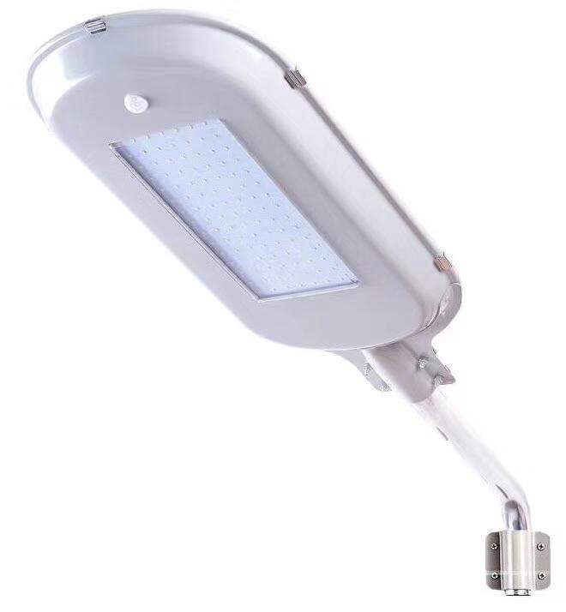 | TYN-LD60 | 60W | 12V 20W | 7.4v 8000mah | 650*305*40 | Светодиоды：SMD3030  Philips*30 PCS  Люмий на Вт：130-140LM/W  CRI：>80Ra  Цветовая температура：6000K/4000K/3000K  Градус света：60*120°  Драйвер：ROMOTER  Волтаж：6V  Рабочие часы：50000  Материалl：Алюминий  Гарантия：2 года  Рабочее время:12 ч каждый день  Рабочее время батареи:2-3 дня  Батарея гарантия:5 лет  Высота установки 2-3М  Установка на трубу:50mm | 4.2 | 5 | 690*370*75 | 1 | 9600 | 9300 | 9000

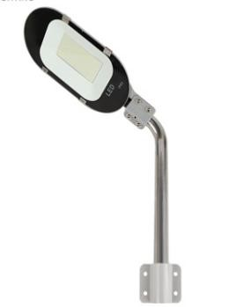 | QP-ACLD24 | 24W |  |  | 410*190*30 | Светодиоды：SMD5730*100PCS Люмий на Вт：110-120LM/W  CRI：>80Ra  Цветовая температура：6000K/4000K/3000K  Градус света：60*120°  Драйвер：ROMOTER  Волтаж：6V  Рабочие часы：50000  Материалl：Алюминий  Гарантия：2 года  Рабочее время:12 ч каждый день  Рабочее время батареи:2-3 дня  Батарея гарантия:5 лет  Высота установки 2-3М  Установка на трубу:50mm | 1.8 | 2 | 460*230*60  625*475*240 | 10 | 3400 | 3200 | 3000
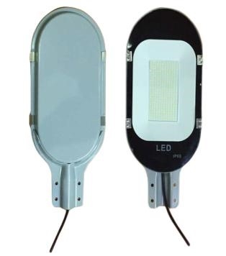 | QP-ACLD36 | 36W |  |  | 410*190*30 | Светодиоды：SMD5730*100PCS Люмий на Вт：110-120LM/W  CRI：>80Ra  Цветовая температура：6000K/4000K/3000K  Градус света：60*120°  Драйвер：ROMOTER  Волтаж：6V  Рабочие часы：50000  Материалl：Алюминий  Гарантия：2 года  Рабочее время:12 ч каждый день  Рабочее время батареи:2-3 дня  Батарея гарантия:5 лет  Высота установки 2-3М  Установка на трубу:50mm | 1.8 | 2 | 460*230*60  625*475*240 | 10 | 4400 | 4200 | 4000
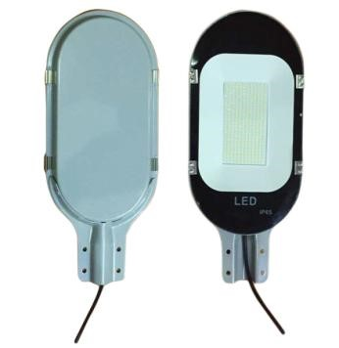 | QP-ACLD50 | 50W |  |  | 410*190*30 | Светодиоды：SMD5730*100PCS Люмий на Вт：110-120LM/W  CRI：>80Ra  Цветовая температура：6000K/4000K/3000K  Градус света：60*120°  Драйвер：ROMOTER  Волтаж：6V  Рабочие часы：50000  Материалl：Алюминий  Гарантия：2 года  Рабочее время:12 ч каждый день  Рабочее время батареи:2-3 дня  Батарея гарантия:5 лет  Высота установки 5-6М  Установка на трубу:50mm | 1.8 | 2 | 460*230*60  625*475*240 | 10 | 3400 | 3200 | 3000

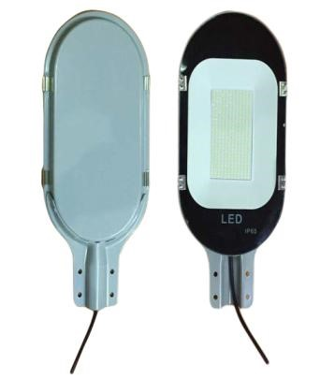 QP-ACLD100 |  | 100w |  |  | 530*230*30 | Светодиоды：SMD5730*200PCS Люмий на Вт：110-120LM/W  CRI：>80Ra  Цветовая температура：6000K/4000K/3000K  Градус света：60*120°  Драйвер：ROMOTER  Волтаж：6V  Рабочие часы：50000  Материалl：Алюминий  Гарантия：2 года  Рабочее время:12 ч каждый день  Рабочее время батареи:2-3 дня  Батарея гарантия:5 лет  Высота установки 6-8М  Установка на трубу:50mm | 2.9 | 3.1 | 560*270*60  610*365*150 | 10 | 3800 | 3600 | 3300
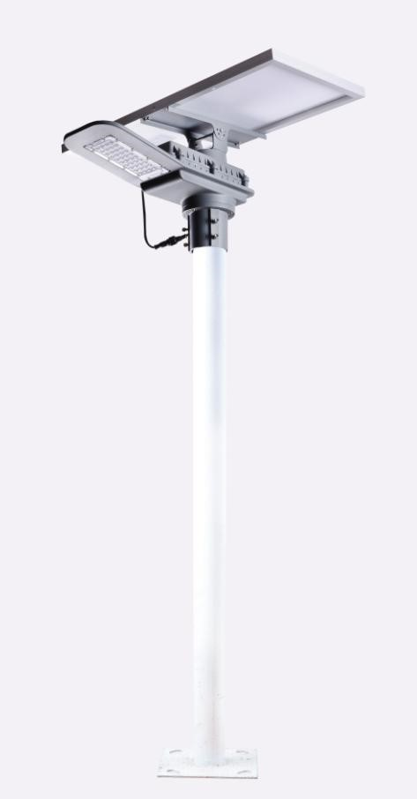 | PD-FY30W | 30W | 18V 35W | 11.1V 16A | 500*270*160mm | Светодиоды：SMD3030  Philips*40 PCS  Люмий на Вт：130-140LM/W  CRI：>80Ra  Цветовая температура：6000K/4000K/3000K  Градус света：60*120°  Драйвер：ROMOTER  Волтаж：6V  Рабочие часы：50000  Материалl：Алюминий  Гарантия：2 года  Рабочее время:12 ч каждый день  Рабочее время батареи:2-3 дня  Батарея гарантия:5 лет  Высота установки 4-5М  Установка на трубу:76mm | 8 | 8.9 | 580*340*220mm | 1 | 21000 | 20000 | 19500
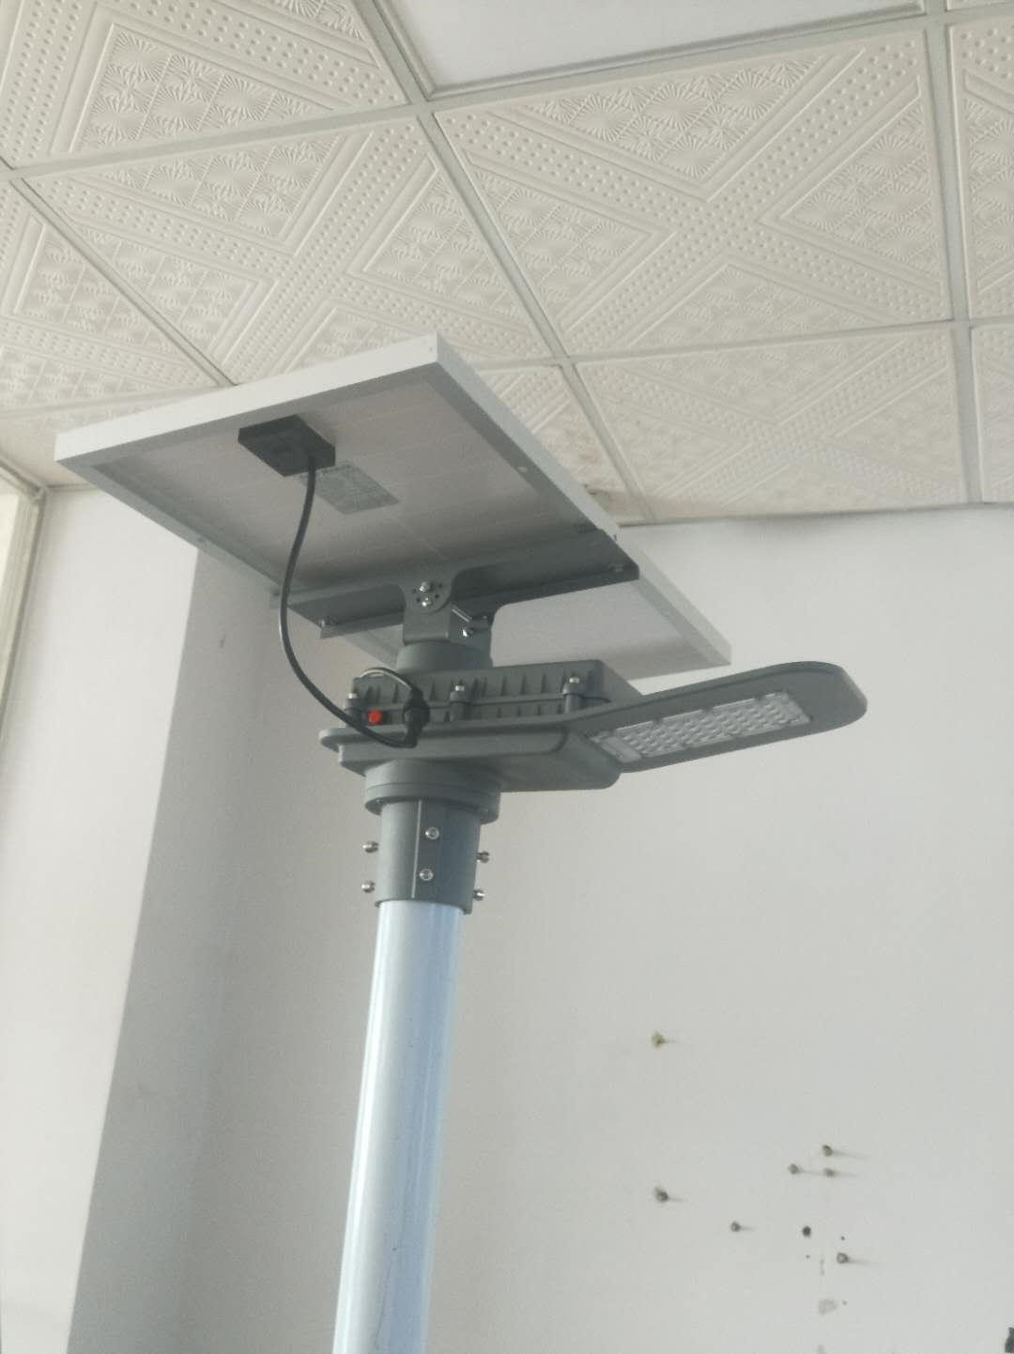 PD-FY30W-C |  | 30W | 6V 35W | 3.2V 40A | 500*270*160mm | Светодиоды：SMD3030  Philips*40 PCS  Люмий на Вт：130-140LM/W  CRI：>80Ra  Цветовая температура：6000K/4000K/3000K  Градус света：60*120°  Драйвер：ROMOTER  Волтаж：6V  Рабочие часы：50000  Материалl：Алюминий  Гарантия：2 года  Рабочее время:12 ч каждый день  Рабочее время батареи:2-3 дня  Батарея гарантия:5 лет  Высота установки 4-5М  Установка на трубу:76mm | 7.5 | 8.5 | 580*340*220mm | 1 | 21000 | 20000 | 19500

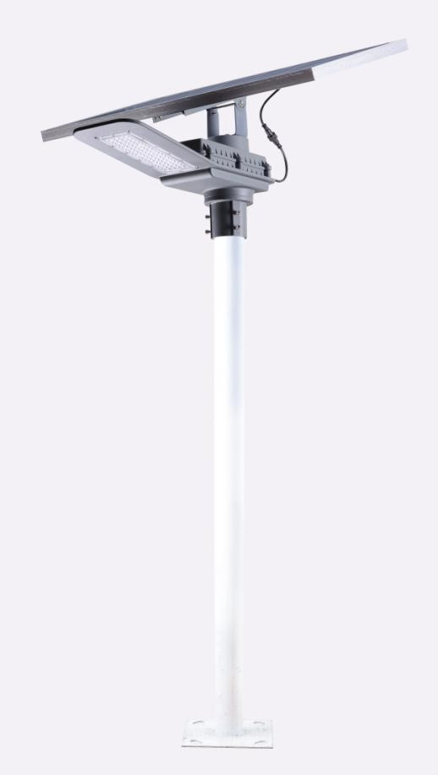 | PD-FY60W | 60W | 18V 60W | 11.1V 30A | 600*300*210mm | Светодиоды：SMD3030  Philips*90 PCS  Люмий на Вт：130-140LM/W  CRI：>80Ra  Цветовая температура：6000K/4000K/3000K  Градус света：60*120°  Драйвер：ROMOTER  Волтаж：6V  Рабочие часы：50000  Материалl：Алюминий  Гарантия：2 года  Рабочее время:12 ч каждый день  Рабочее время батареи:2-3 дня  Батарея гарантия:5 лет  Высота установки 5-6М  Установка на трубу:76mm | 12 | 13 | 680*340*240mm | 1 | 29000 | 28000 | 27000
 | PD-FY60WC | 60W | 6V 60W | 3.2V 60A | 600*300*210mm | Светодиоды：SMD3030  Philips*90 PCS  Люмий на Вт：130-140LM/W  CRI：>80Ra  Цветовая температура：6000K/4000K/3000K  Градус света：60*120°  Драйвер：ROMOTER  Волтаж：6V  Рабочие часы：50000  Материалl：Алюминий  Гарантия：2 года  Рабочее время:12 ч каждый день  Рабочее время батареи:2-3 дня  Батарея гарантия:5 лет  Высота установки 5-6М  Установка на трубу:76mm | 11.5 | 12 | 680*340*240mm | 1 | 24000 | 23000 | 22000

